Р о с с и й с к а я Ф е д е р а ц и я
Р е ш е н и е
Думы Арамильского городского округа

от 29 мая 2018 года № 38/4

О внесении изменений в Правила землепользования и застройки Арамильского городского округа, утвержденные Решением Думы Арамильского городского округа от 28.02.2013 № 17/1

Руководствуясь Федеральным законом от 06.10.2003 № 131-ФЗ «Об общих принципах организации местного самоуправления в Российской Федерации», руководствуясь статьями 31, 32, 33 Градостроительного кодекса Российской Федерации от 29.12.2004 № 190-ФЗ, статьей 23 Устава Арамильского городского округа, в целях обеспечения устойчивого развития территории и благоприятных условий жизнедеятельности населения Арамильского городского округа, Дума Арамильского городского округа

РЕШИЛА:

1. Внести в Правила землепользования и застройки Арамильского городского округа, утвержденные Решением Думы Арамильского городского округа от 28.02.2013 № 17/1 следующие изменения:
1.1 Территория № 1 (ориентировочная площадь 52000 кв. м), расположена в границах города Арамиль (категория земель «земли населенных пунктов»), кадастровый квартал 66:33:0101012, в части изменения функциональной зоны СУ «Зона размещения сельскохозяйственных угодий)», на функциональную зону Ж-2 «Зона размещения жилой застройки усадебного типа с объектами обслуживания» (Приложение № 1 на 5 листах).
1.2 Территория № 2 (ориентировочная площадь 4000 кв. м), расположена в границах поселка Светлый (категория земель «земли населенных пунктов»), между кадастровыми участками 66:33:0401001, 66:33:0401001, 66:33:04010030, в части изменения функциональной зоны «Зона размещения древесно-кустарниковой растительности» на функциональную зону Ж-1 «Зона размещения жилой застройки усадебного типа без объектов обслуживания» (Приложение № 2 на 5 листах).
2. Опубликовать настоящее постановление в газете «Арамильские вести» и разместить на официальном сайте Арамильского городского округа.
Председатель
Думы Арамильского городского округа С.П. Мезенова

Глава Арамильского городского округа В.Ю. Никитенко
Приложение
к карте Генерального плана
утвержденного Решением Думы
Арамильского городского округа

Внесений изменений в графические материалы
Правил землепользования и застройки Арамильского городского округа
по территории № 2
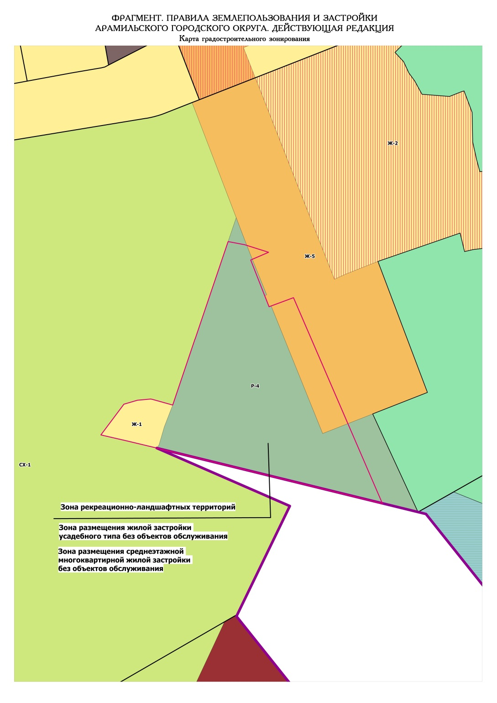Лист 2

Внесений изменений в графические материалы
Правил землепользования и застройки Арамильского городского округа
по территории № 2
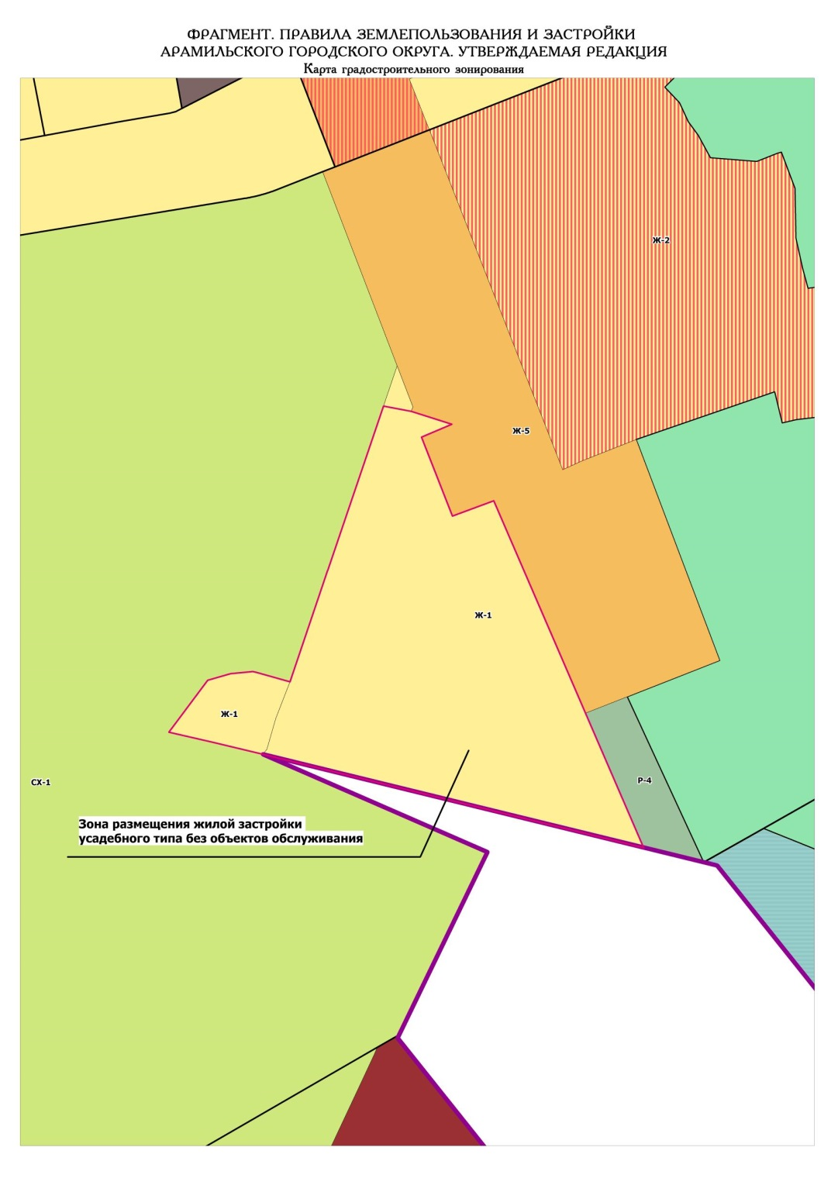

Лист 3

Внесений изменений в графические материалы
Правил землепользования и застройки Арамильского городского округа
по территории № 2
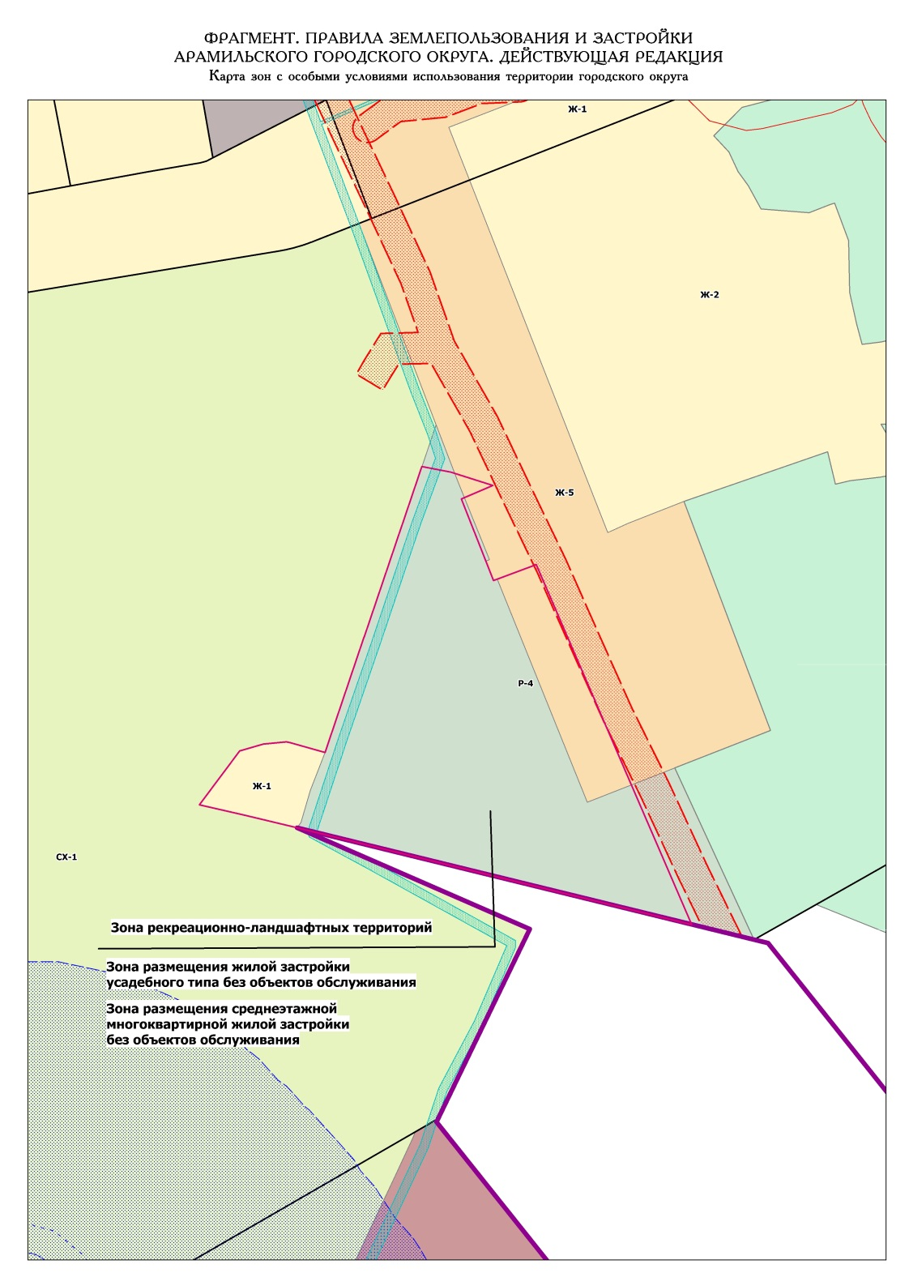

Лист 4

Внесений изменений в графические материалы
Правил землепользования и застройки Арамильского городского округа
по территории № 2
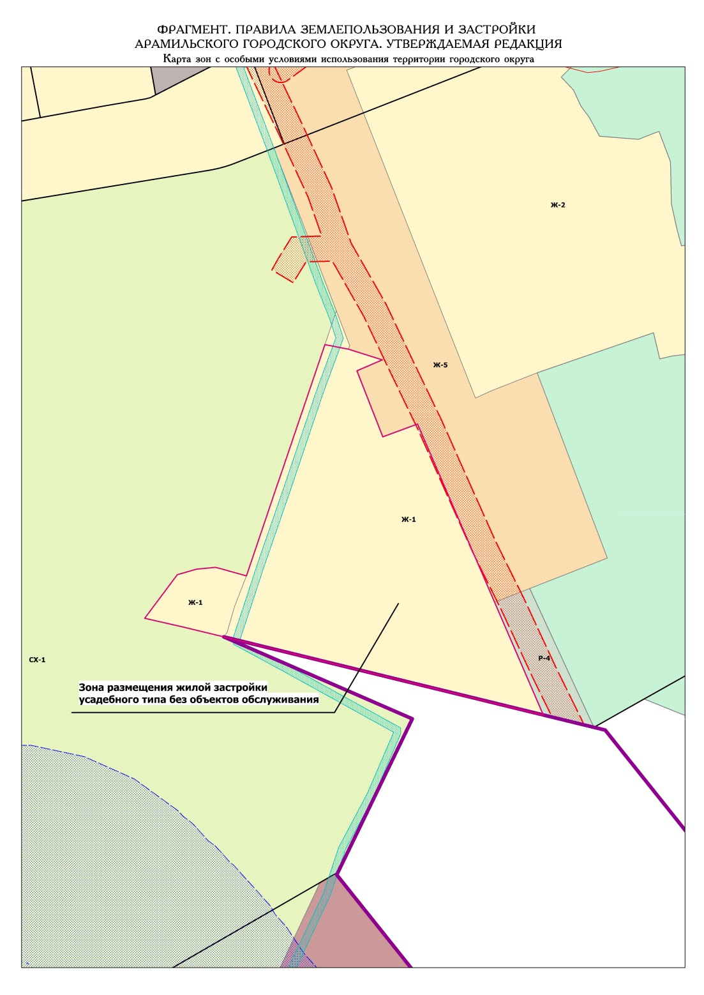

Лист 5

Карта Правил землепользования и застройки 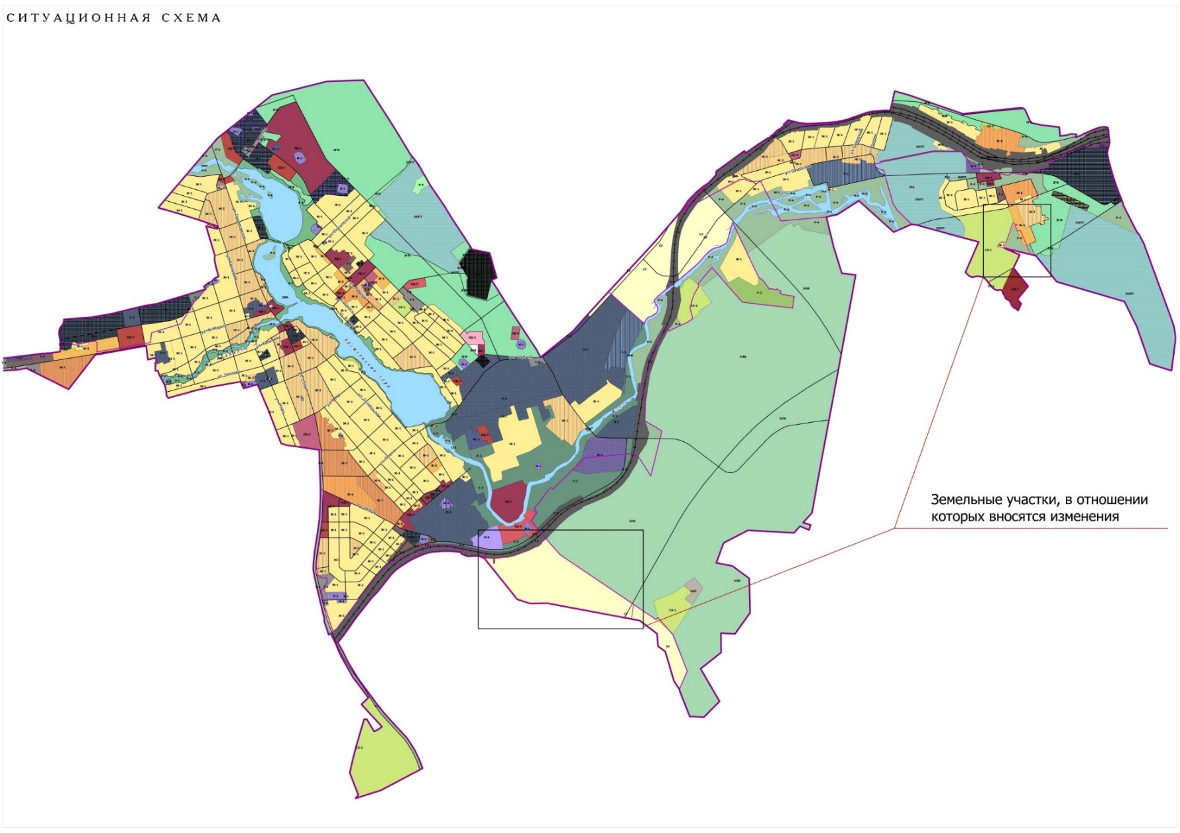  Лист 1  территория № 2 |  | Приложение № 2  к Решению Думы  Арамильского городского округа  от 29 мая 2018 года № 38/4
Внесение изменений в графические материалы  Лист  Лист 2  Правил землепользования и застройки Арамильского городского округа по территории № 1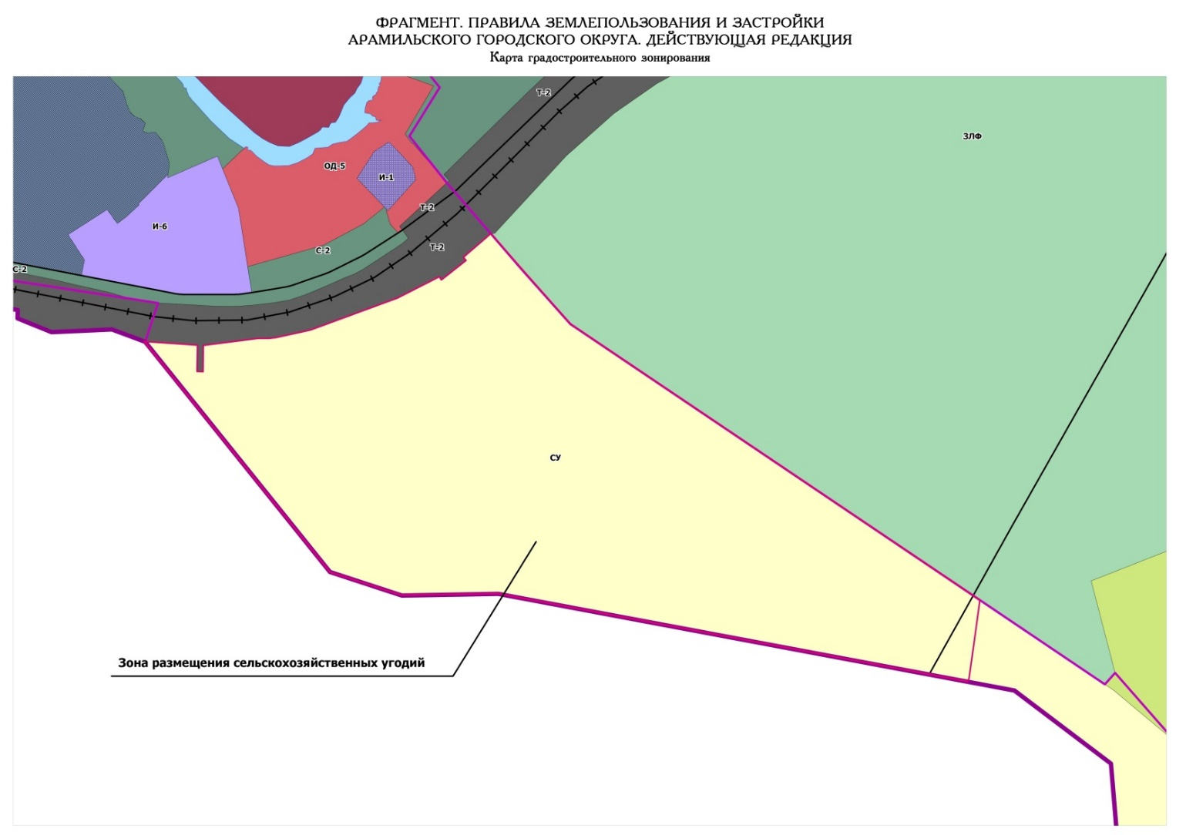 |  |  | Приложение  к карте Правил землепользования и застройки  утвержденных Решением Думы  Арамильского городского округа
Лист 3 | Внесение изменений в графические материалы  Правил землепользования и застройки Арамильского городского округа по территории № 1  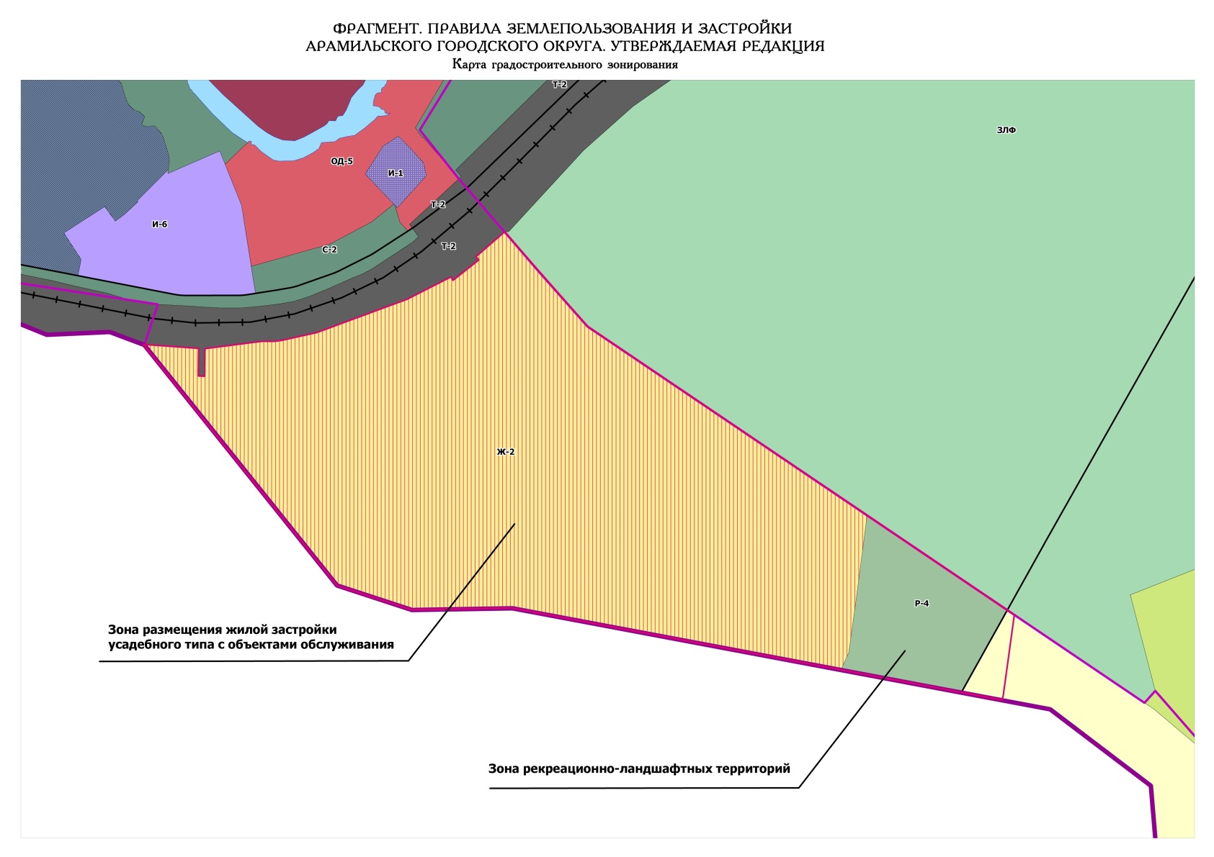
Лист 4 | Внесение изменений в графические материалы  Правил землепользования и застройки Арамильского городского округа по территории № 1  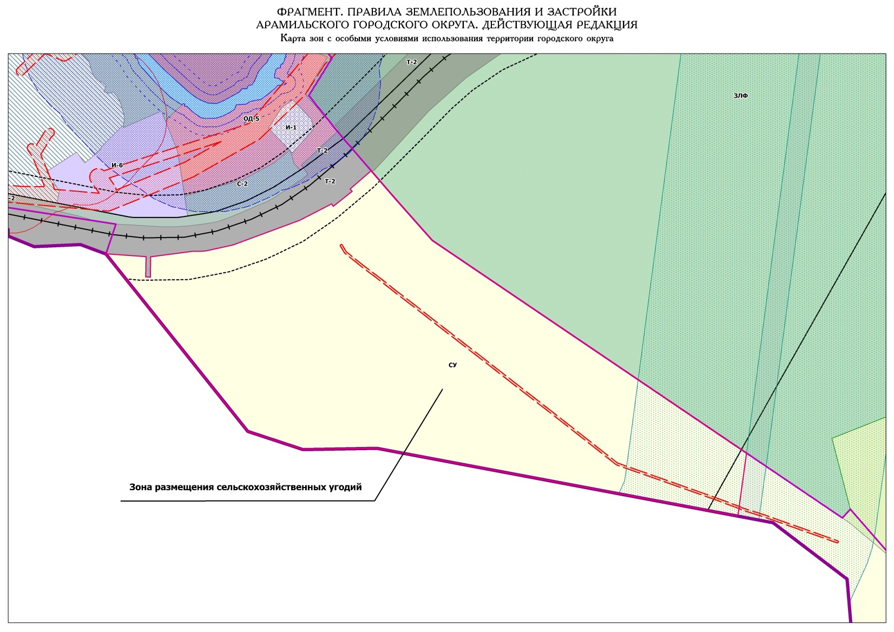
Лист 5 | Внесение изменений в графические материалы  Правил землепользования и застройки Арамильского городского округа по территории № 1  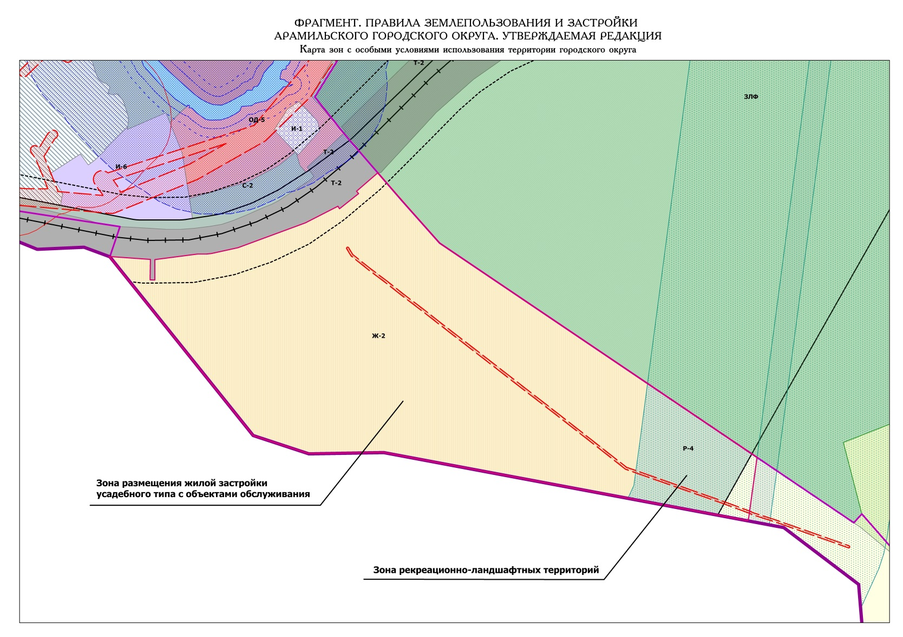
Карта Правил землепользования и застройки  Лист 1  территория № 1 |  | Приложение № 1  к Решению Думы  Арамильского городского округа  от 29 мая 2018 года № 38/4

